
Léon
Mon compagnon d'intervention
Guide d'utilisation
1TENDANCE SERVICES
Conçu et hébergé en France

Sommaire
Partie 1 — Découverte de Léon
Se connecter
Créer votre compte entreprise
Un aperçu des fonctionnalités
Installer Léon (mobile et bureau)
Partie 2 — Côté Terrain (les agents)
L'accueil de l'agent
Ma fiche
Tâches et rendez-vous
Créer un rapport
Faire signer le client sur place
Partie 3 — Côté Pilotage (la direction)
Suivi des envois et indicateurs
Statistiques
Anomalies
Clients et sites
Équipe et droits
Affecter les interventions
Personnalisation
Nouvelles du jour
Mon compte (export et données)
Partie 4 — Annexes
Le mot de l'équipe
Les e-mails envoyés au client
Exemple de rapport PDF
Aide intégrée et FAQ
Mentions légales
Vos données, en France

PARTIE 1
Découverte de Léon

Léon est votre compagnon d'intervention : une application web simple, installable sur mobile comme sur ordinateur, pour préparer les interventions, rédiger les rapports sur le terrain et piloter l'activité depuis la direction. Rien à installer depuis un store, et les mises à jour sont automatiques.
Se connecter
Tout le monde se connecte avec son adresse e-mail et son mot de passe. La direction accède au Pilotage, les agents à l'espace Terrain. Chacun peut changer son mot de passe dans « Ma fiche » et choisir le thème clair ou sombre, qui lui est propre.
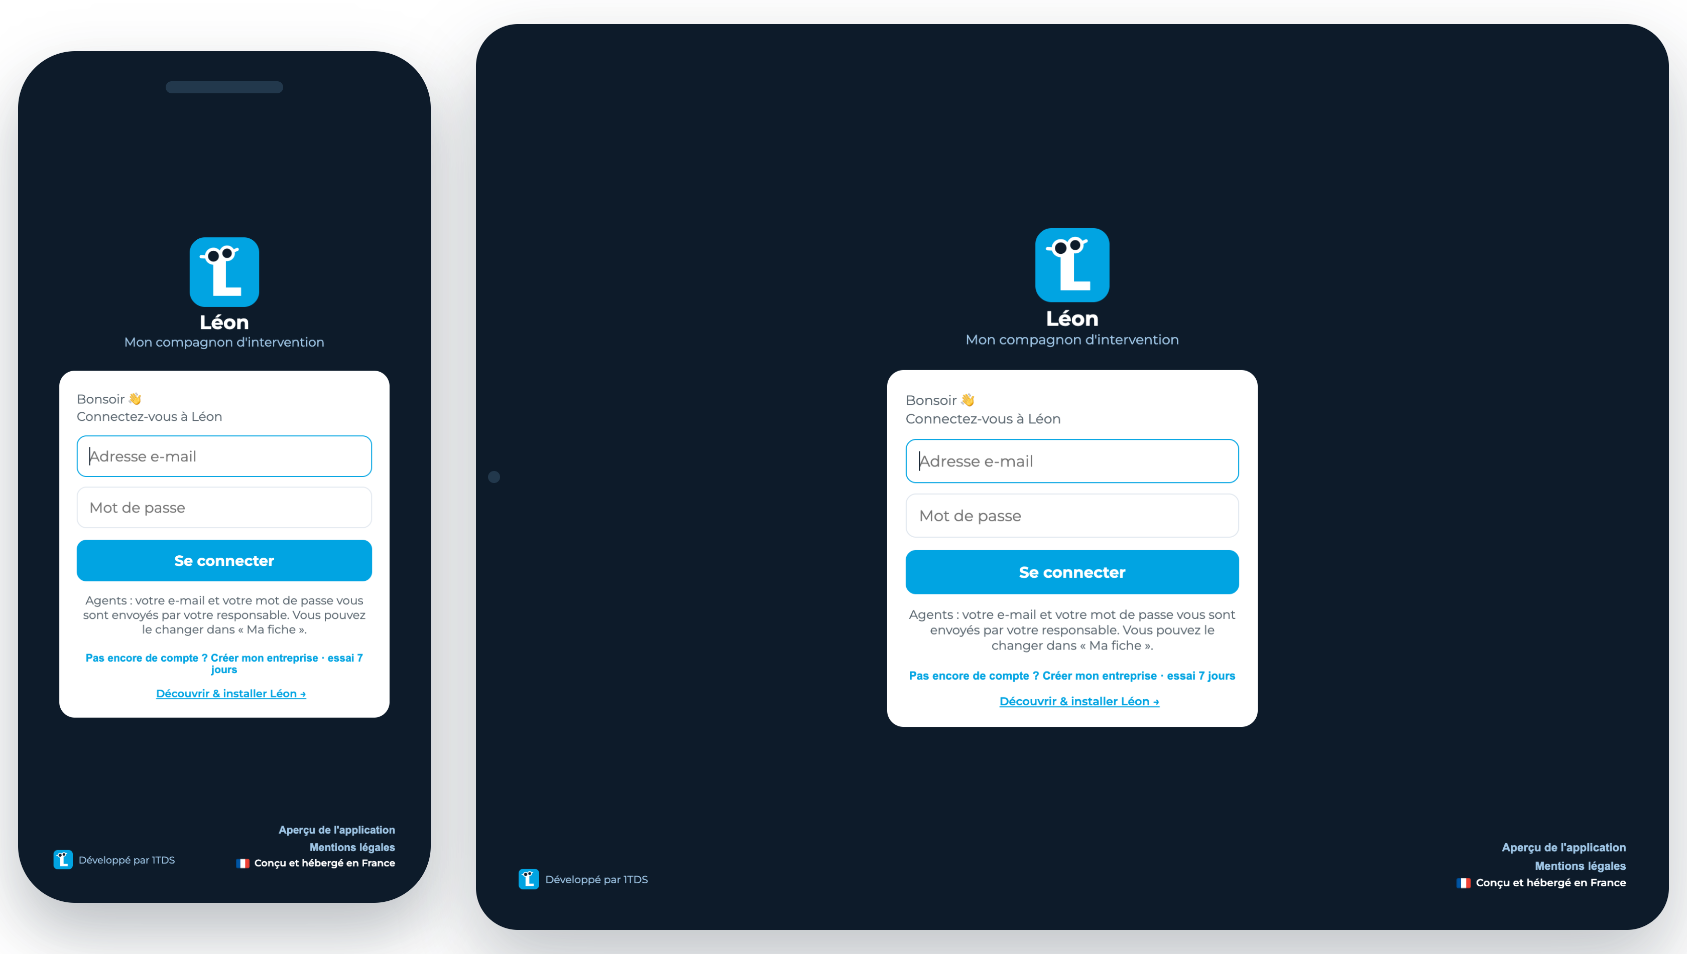
Créer votre compte entreprise
La première fois, créez votre compte entreprise : nom de l'entreprise, SIRET et coordonnées, puis votre identité, e-mail et mot de passe. C'est ce compte qui pilote toute l'application et gère l'équipe ; un essai gratuit de 7 jours démarre aussitôt.
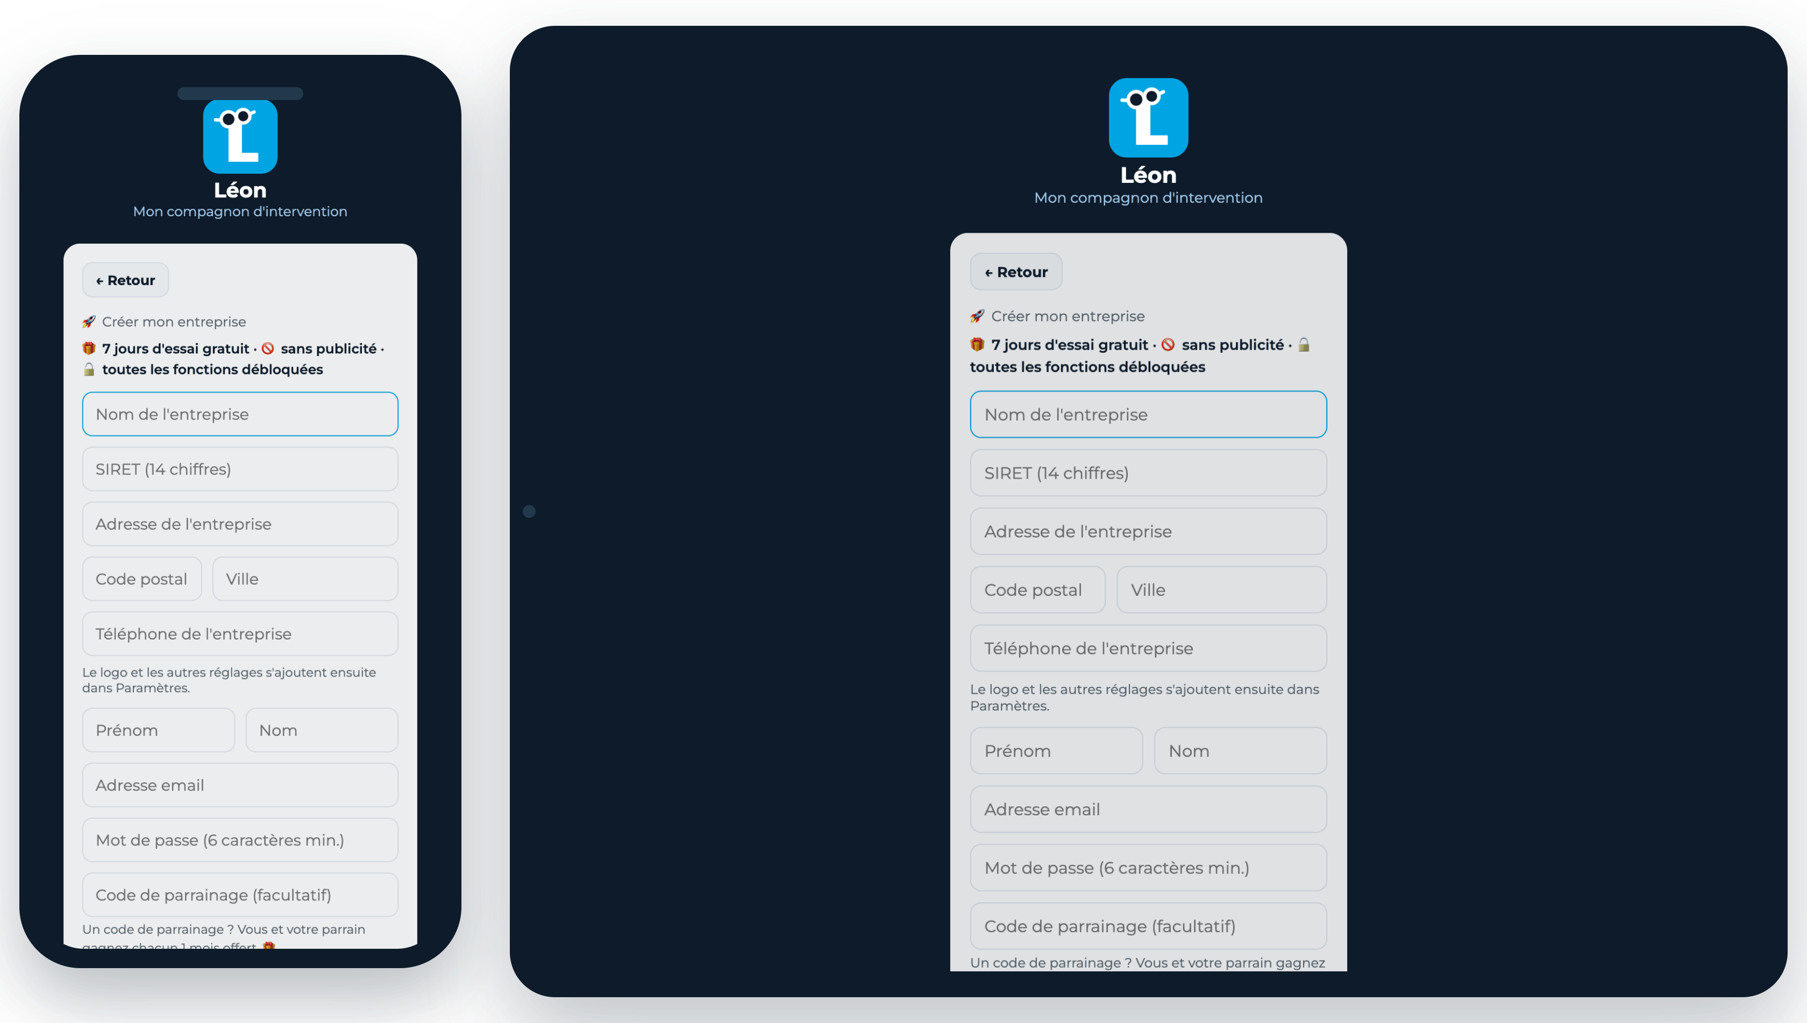
Un aperçu des fonctionnalités
Depuis l'écran de connexion, le bouton « Aperçu de l'application » présente d'un coup d'oeil tout ce que Léon sait faire.
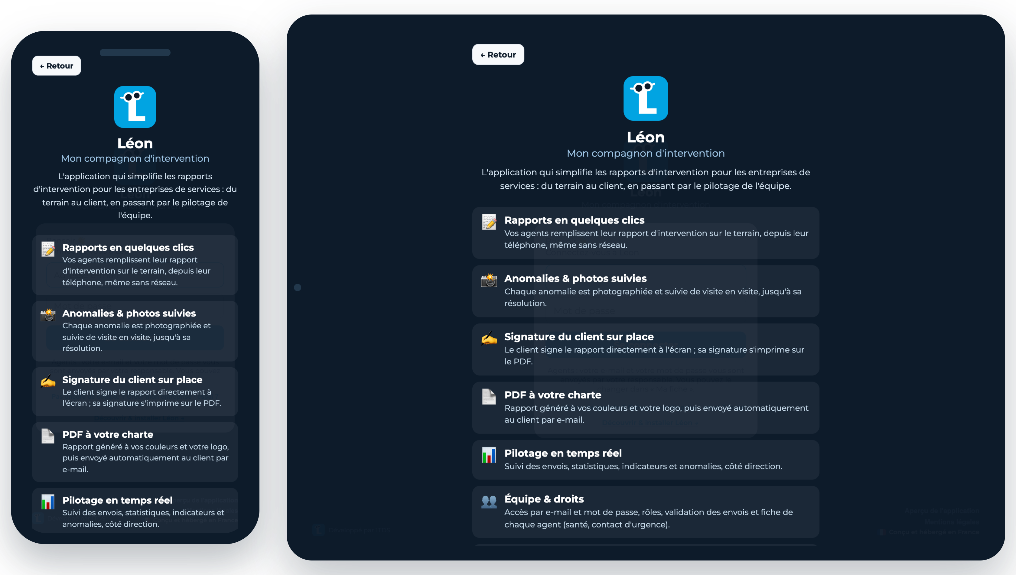
Installer Léon (mobile et bureau)
Sur mobile : ouvrez le lien dans le navigateur, puis « Ajouter à l'écran d'accueil ». Sur ordinateur : « Installer l'application » ou « Créer un raccourci ». L'icône Léon apparaît alors comme une véritable application, et l'ouverture se fait en plein écran.
PARTIE 2
Côté Terrain (les agents)

L'accueil de l'agent
Dès la connexion, l'agent voit la météo du jour, ses interventions planifiées, les nouvelles de l'équipe et peut indiquer son humeur. L'essentiel, en un écran.
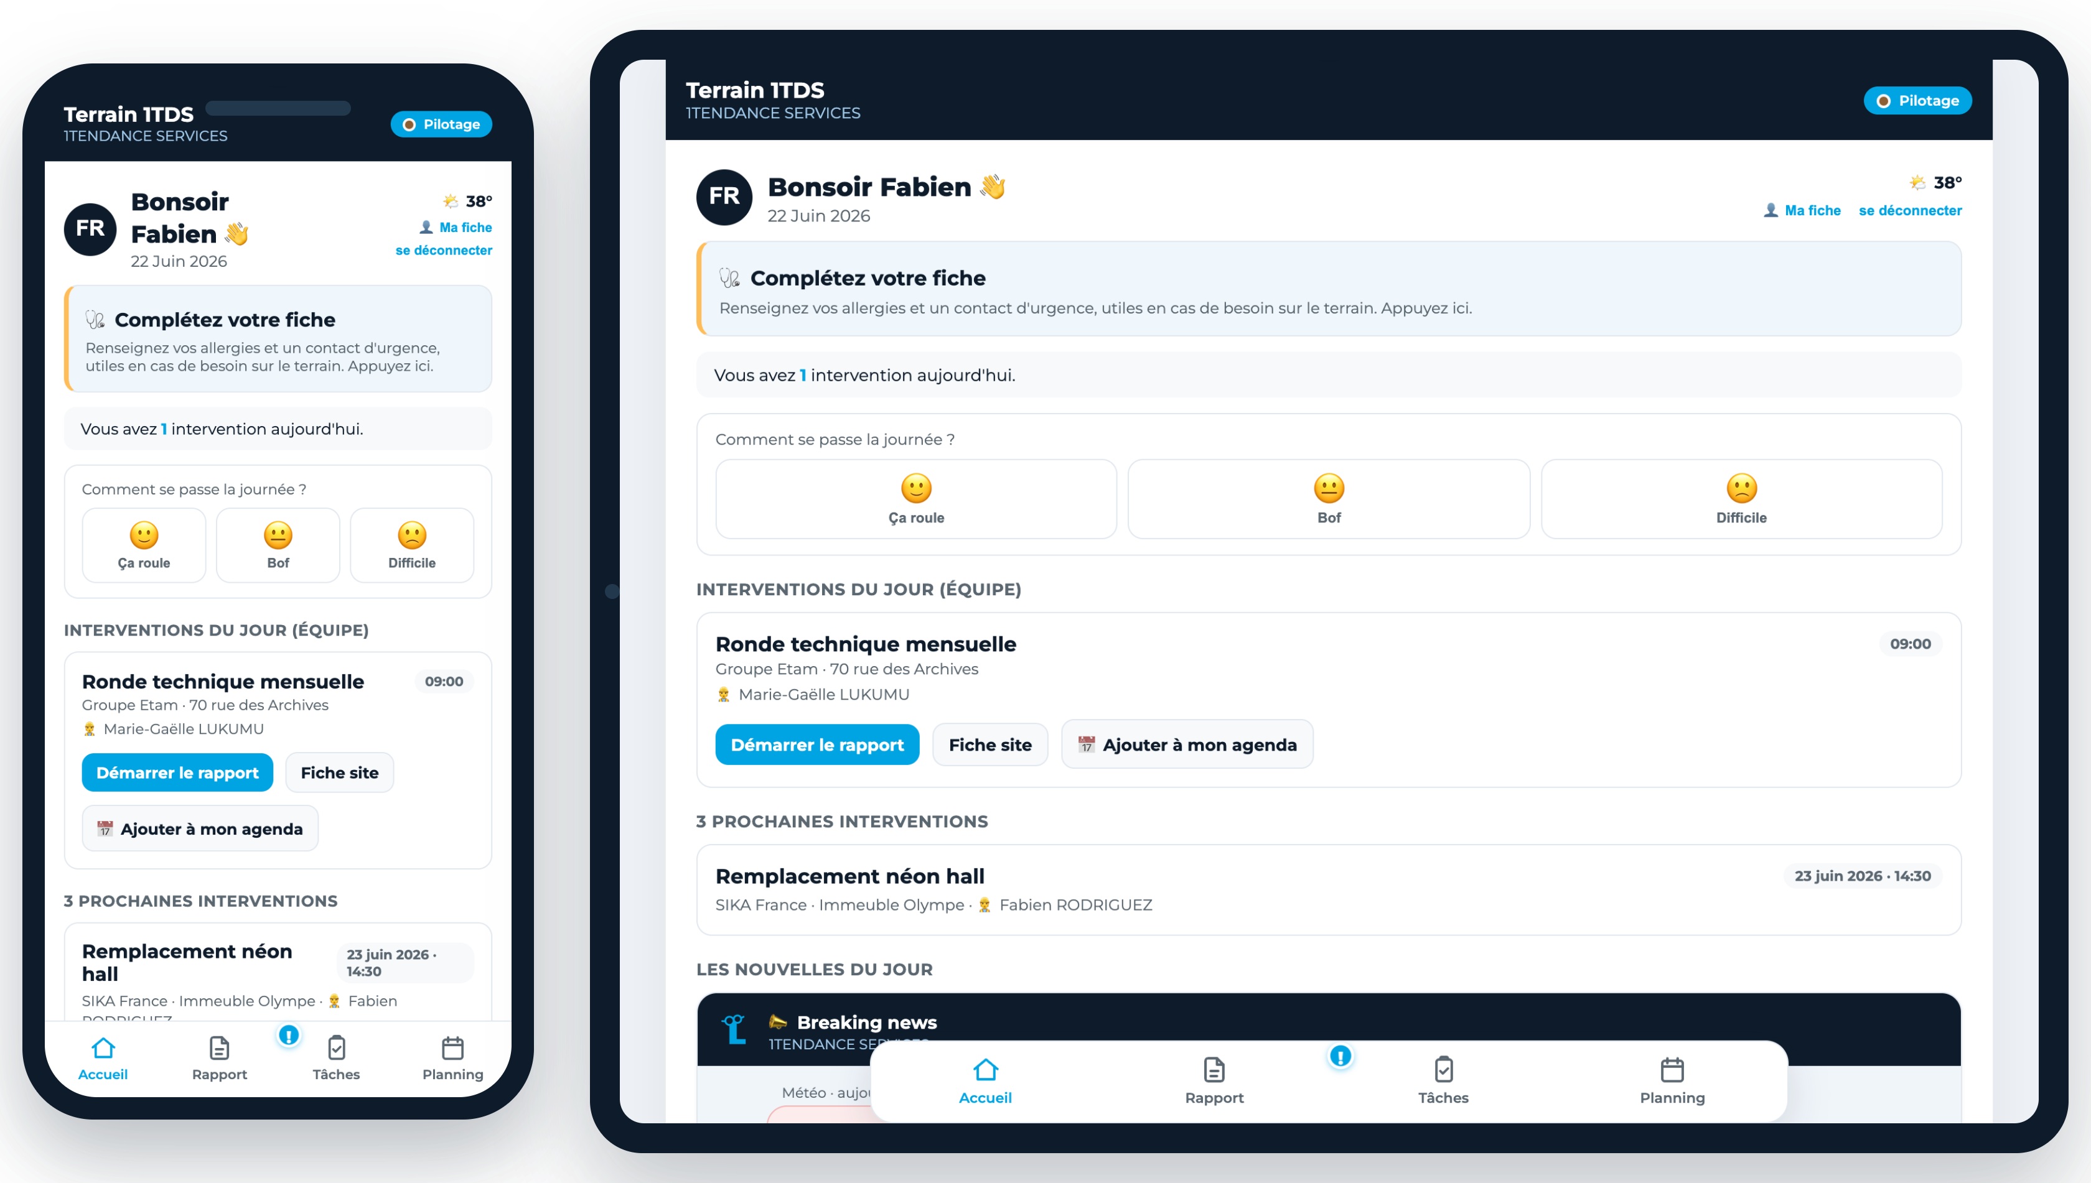
Ma fiche
Chaque agent renseigne sa photo de profil, son identité et ses informations utiles en cas d'urgence (allergies, personne à prévenir). Il y choisit aussi son apparence (thème clair / sombre) et ses sons. Ces informations restent confidentielles et servent à sa sécurité sur le terrain.
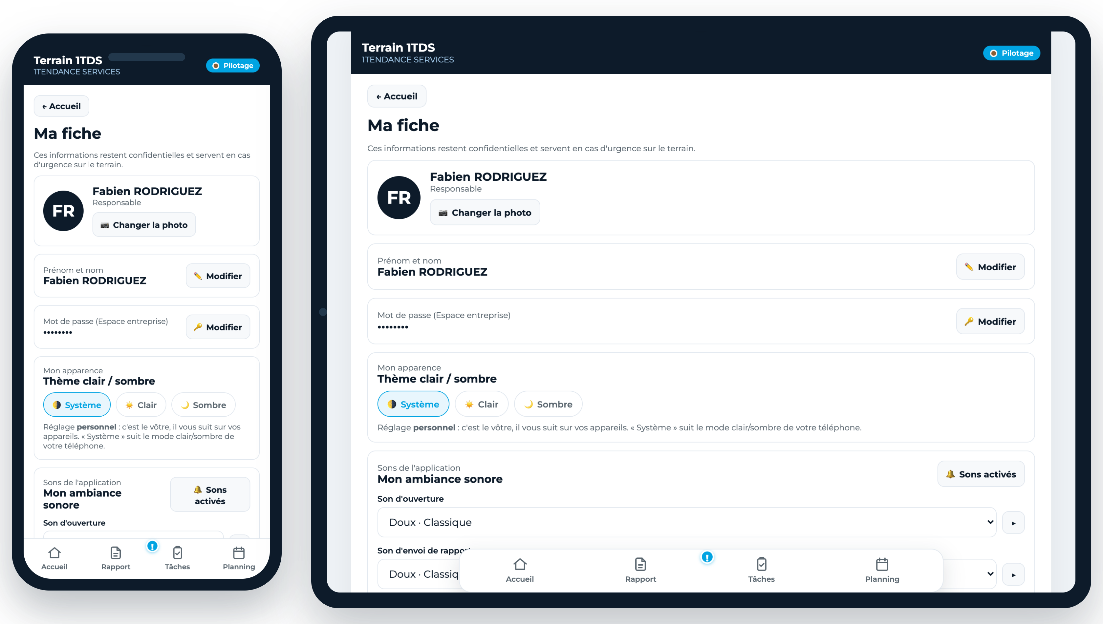
Tâches et rendez-vous
L'agent retrouve ses interventions (adresse comprise), démarre un rapport, ajoute le rendez-vous à son agenda et peut envoyer au client une confirmation de RDV en un clic (avec la photo et le nom de l'intervenant). Quand plusieurs agents interviennent, chacun clôture sa part : la tâche n'est terminée que lorsque tout le monde a clôturé.
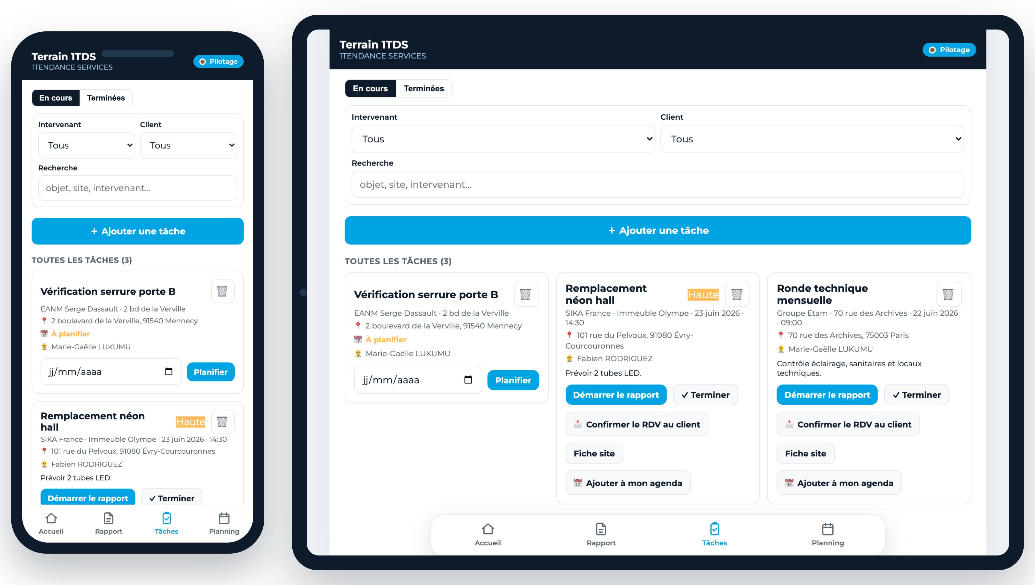
Créer un rapport
Sur place, l'agent décrit chaque anomalie (au moins une est requise) : objet, lieu, étage, domaine, niveau de risque, action réalisée et photo. Les anomalies non terminées réapparaissent automatiquement à la visite suivante. En fin de rapport, il indique si l'intervention est terminée ou « à poursuivre » (la tâche est alors replanifiée, et le rapport n'est envoyé au client qu'à la fin).
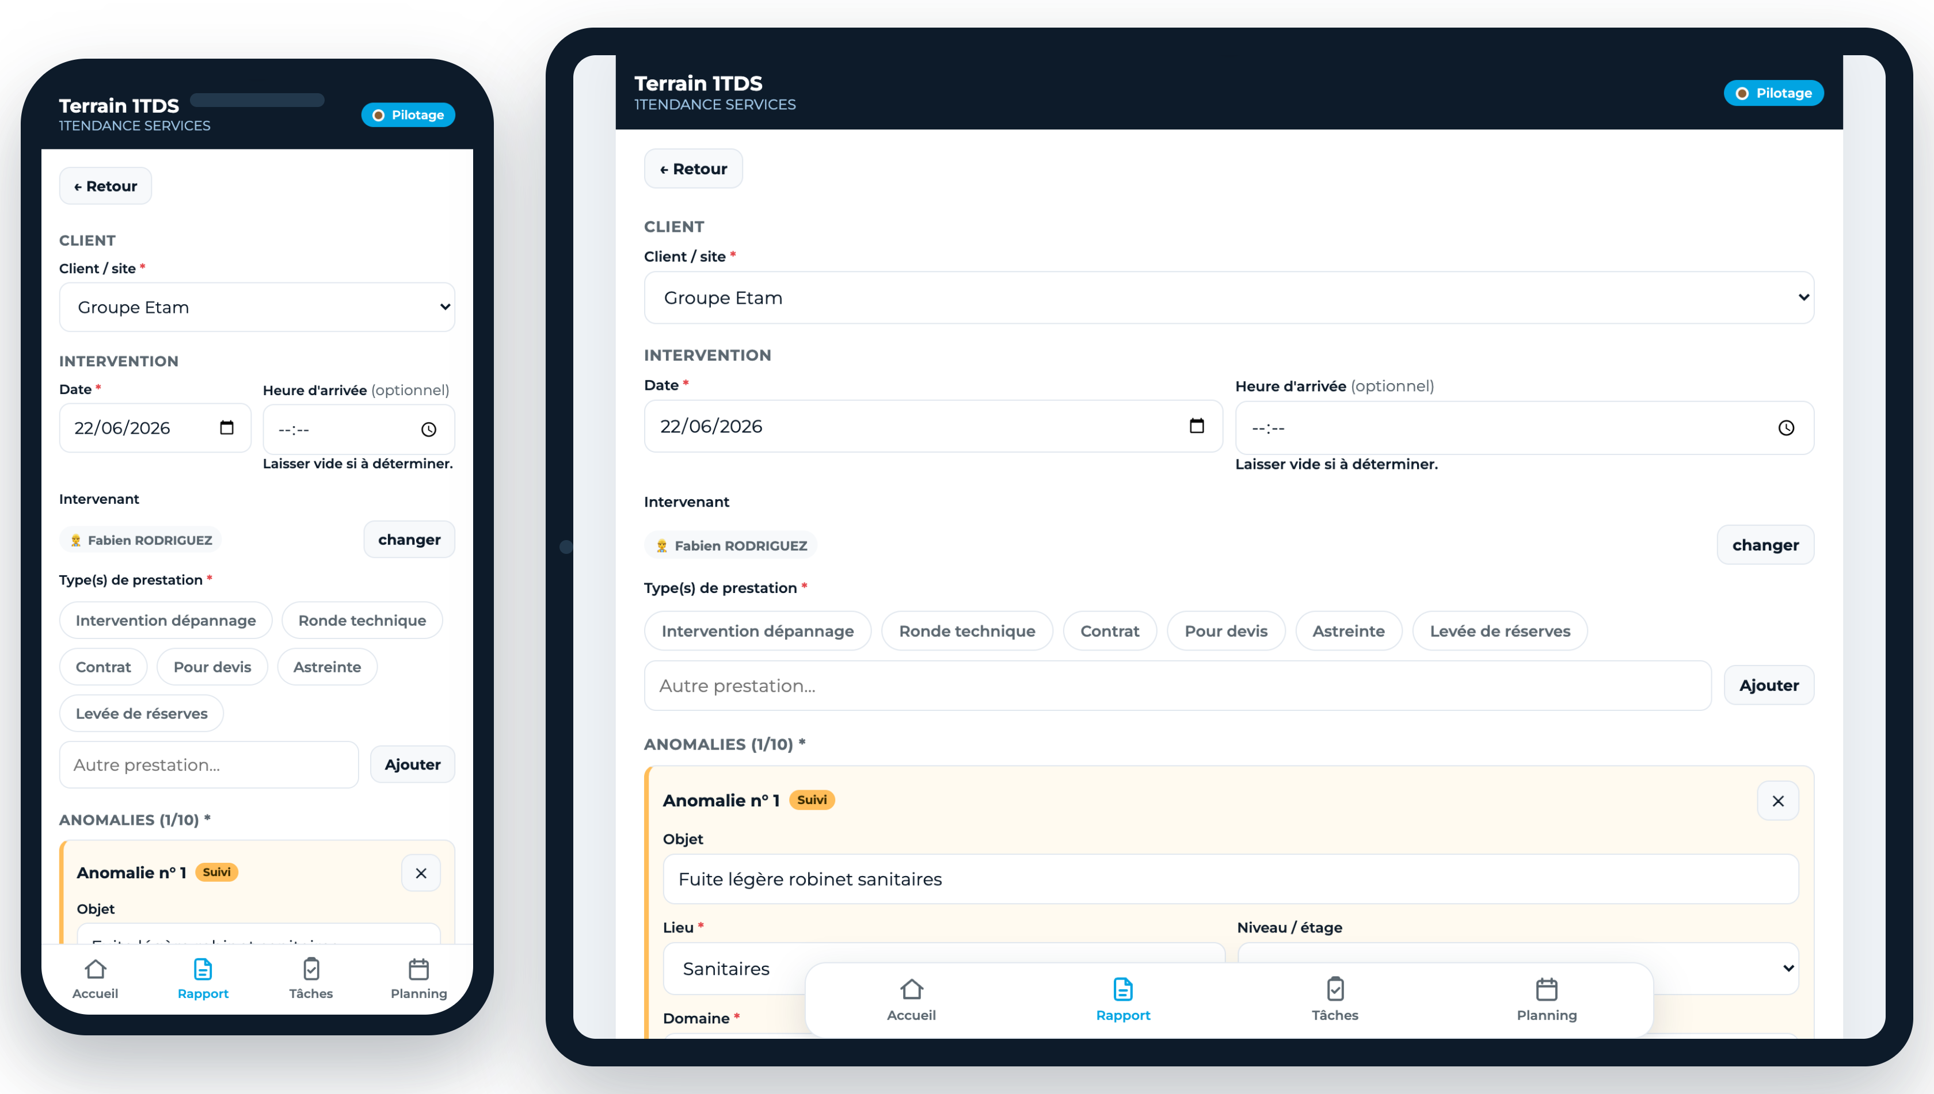
Faire signer le client sur place
En bas du rapport, cochez « Client présent sur place » : un cadre de signature apparaît, le client signe au doigt et sa signature s'imprime directement sur le PDF du rapport.
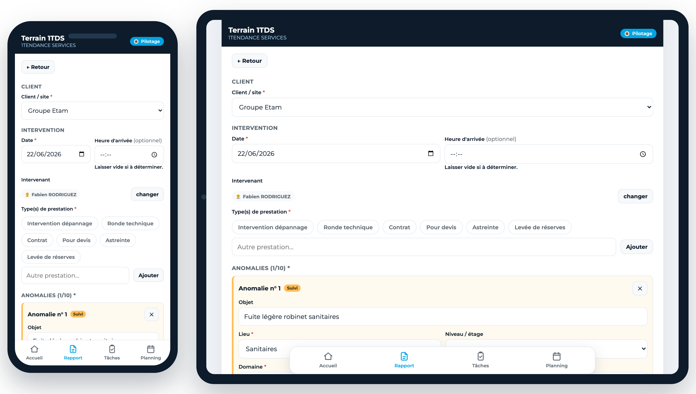
PARTIE 3
Côté Pilotage (la direction)

Suivi des envois et indicateurs
La direction suit en temps réel les rapports du jour, ceux à valider, ceux envoyés, ainsi que les indicateurs clés (anomalies en cours, sollicitation par domaine).
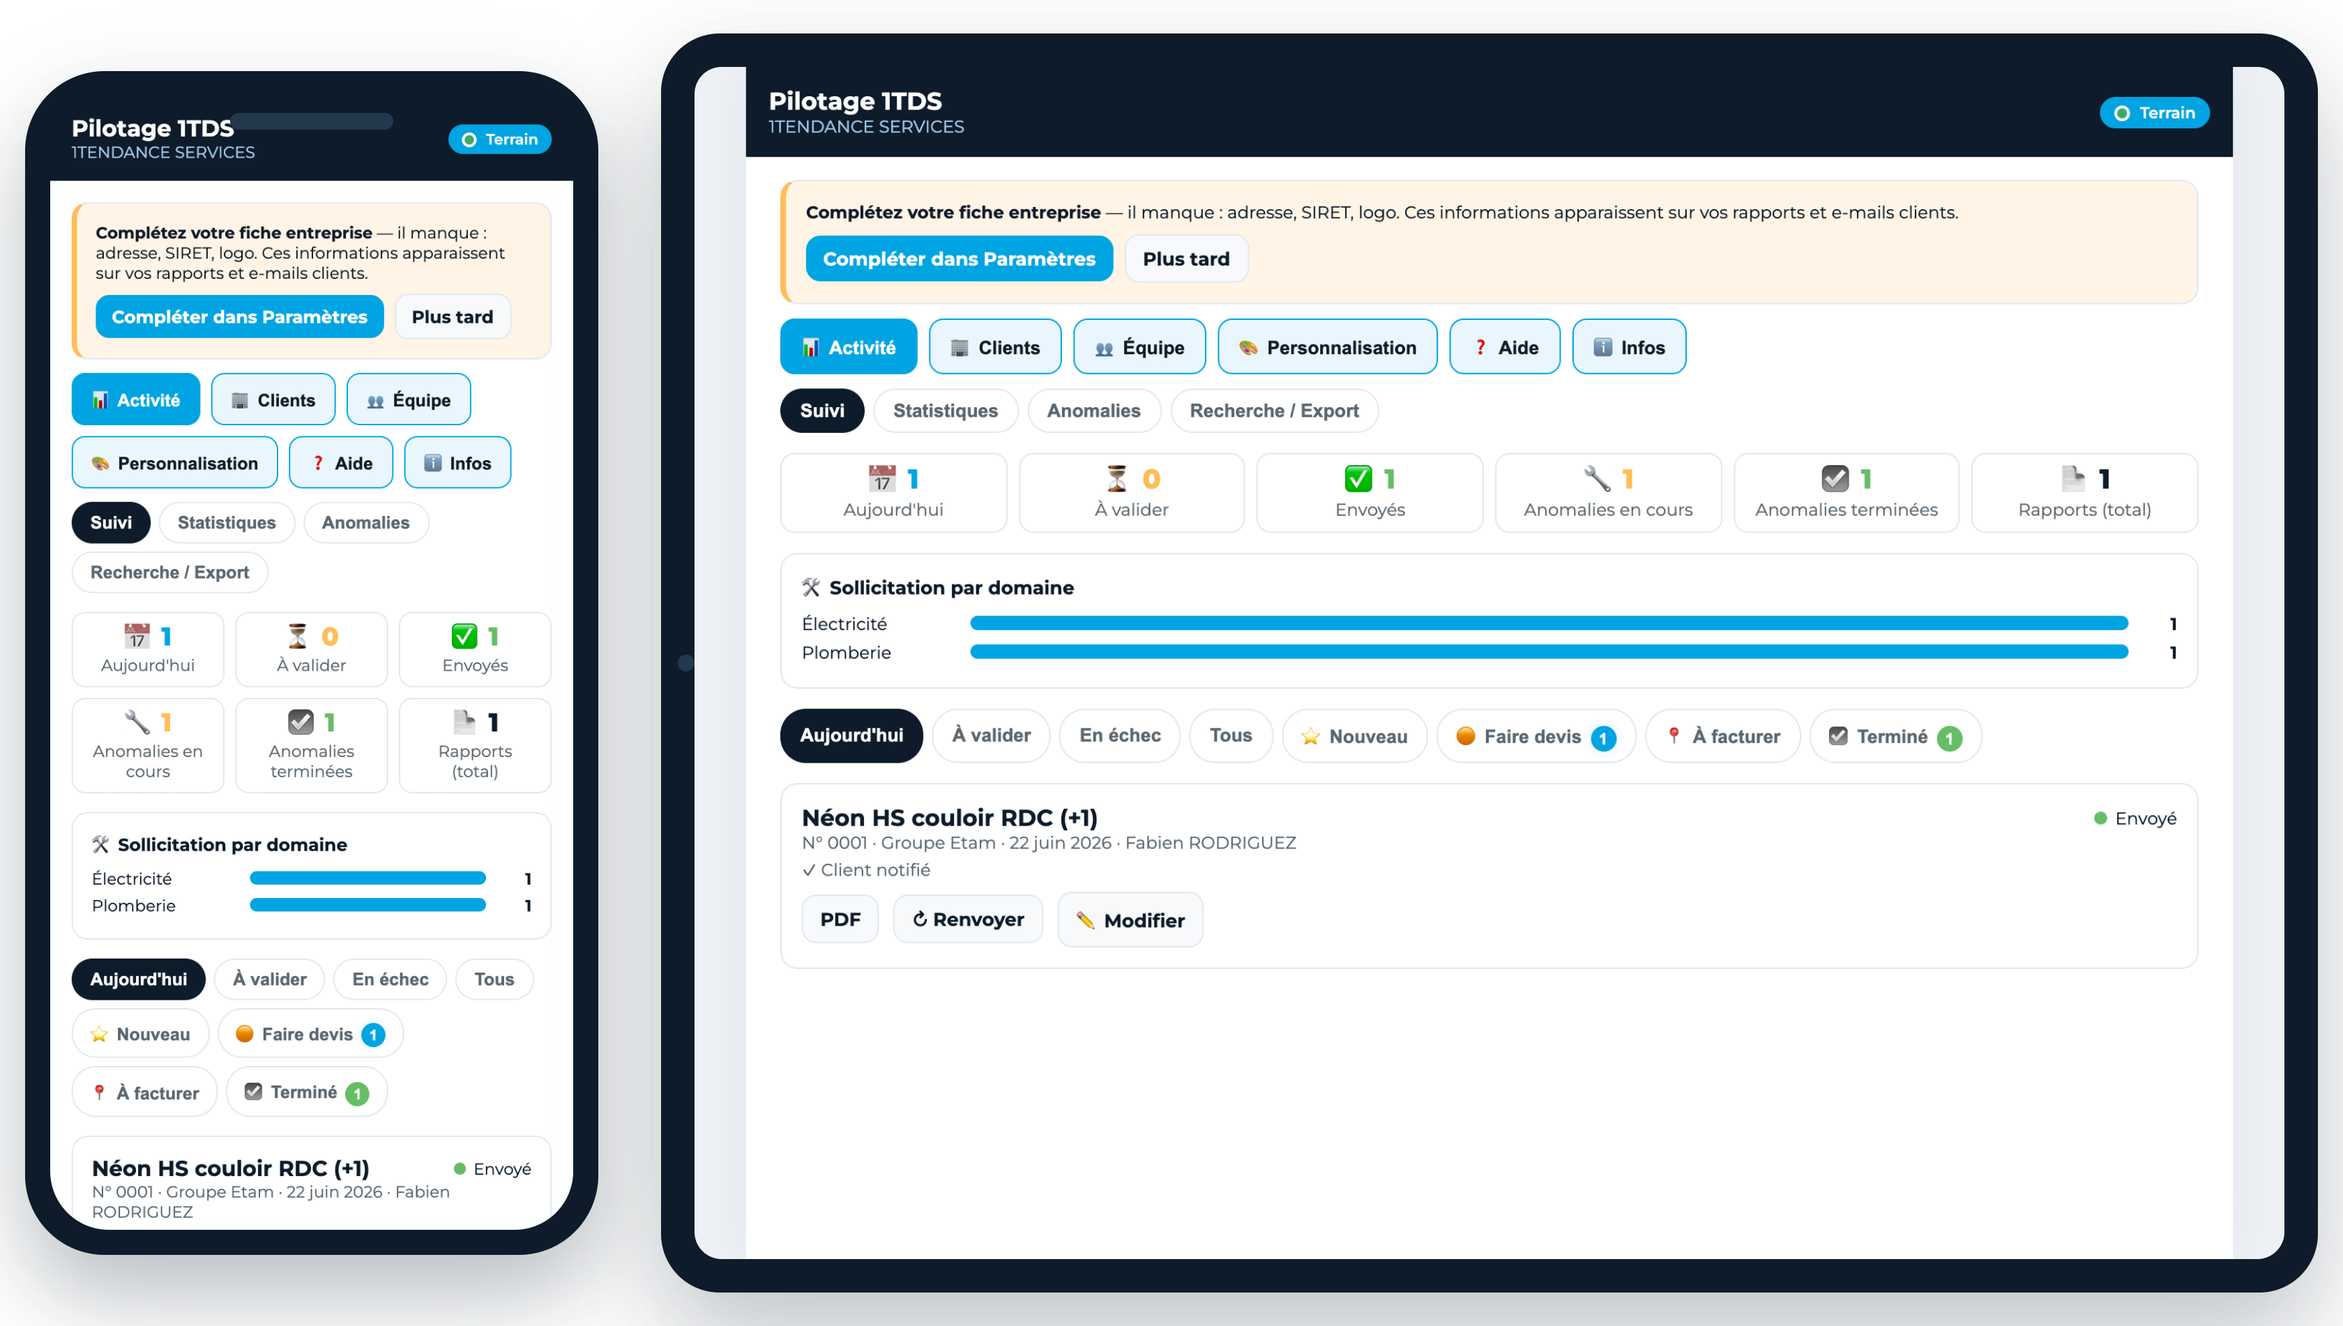
Statistiques
Une vue d'ensemble de l'activité : volumes de rapports, anomalies traitées, répartition par client et par domaine d'intervention.
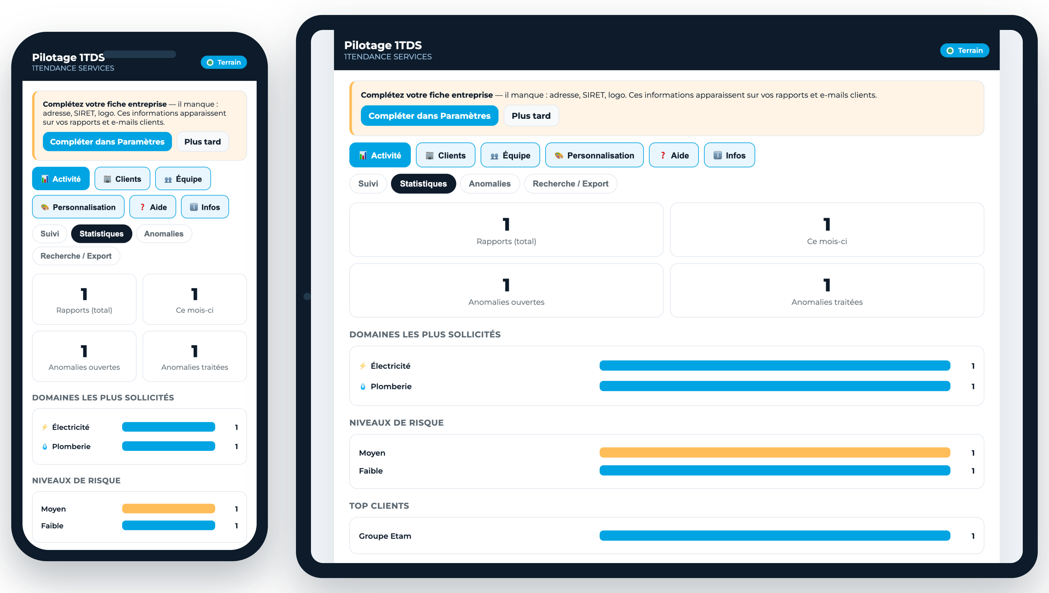
Anomalies
Toutes les anomalies ouvertes sont regroupées et suivies de visite en visite, jusqu'à leur résolution.
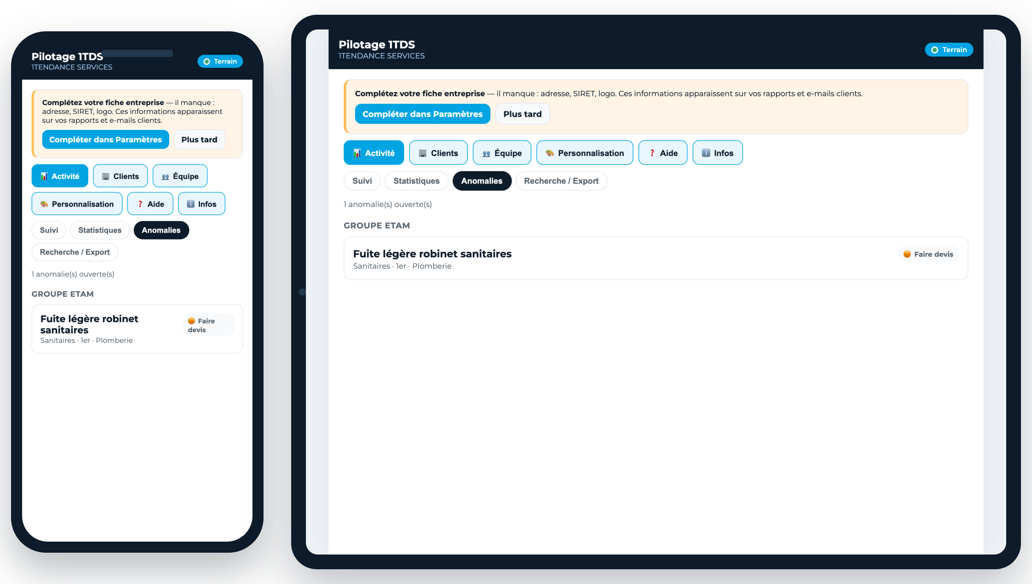
Clients et sites
La base clients et les fiches site (adresse, digicode, étage, emplacement des clés, accès, consignes) sont accessibles aux agents directement sur le terrain.
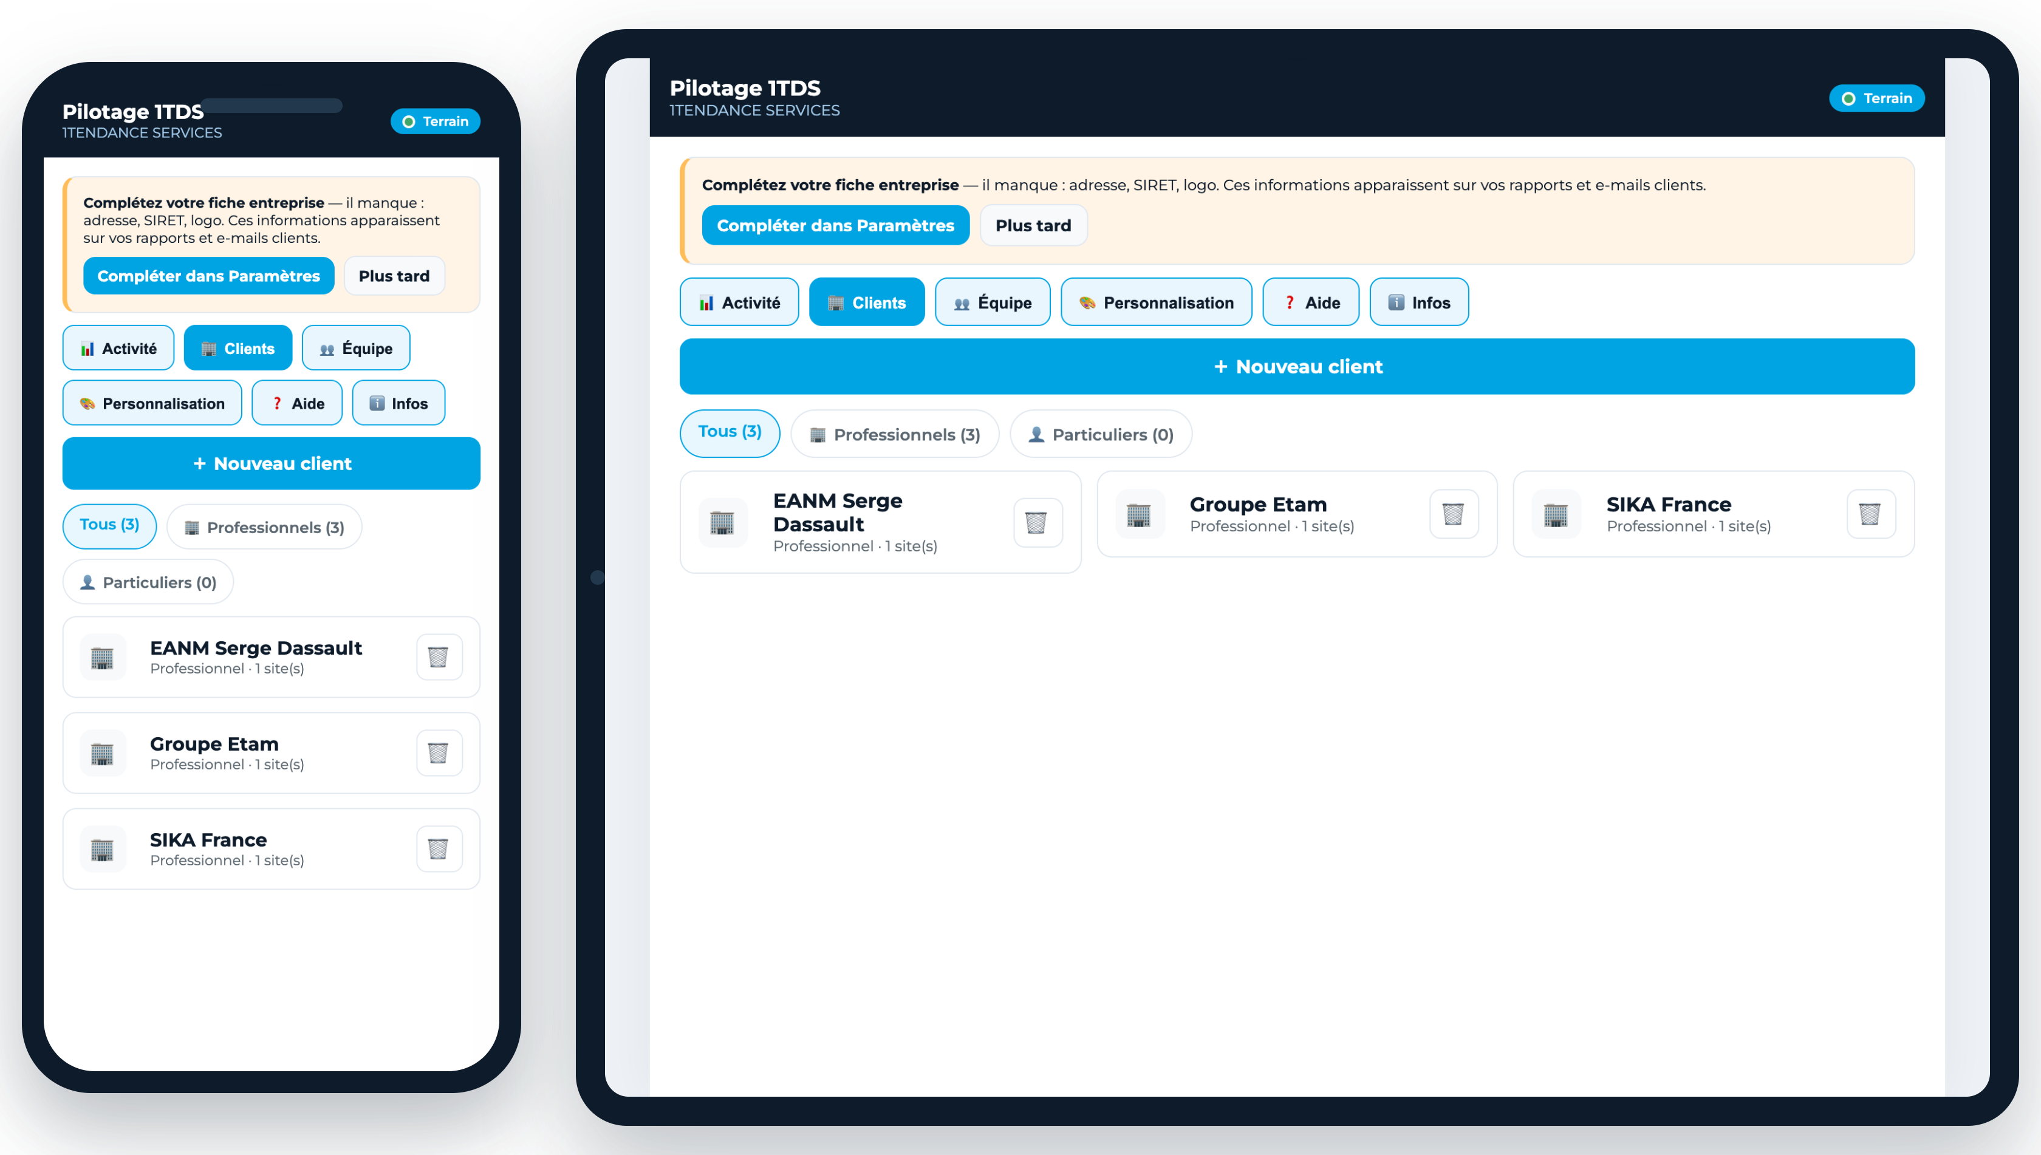
Équipe et droits
Ajoutez vos agents et envoyez l'invitation (identifiant + mot de passe provisoire) ; définissez le rôle, la tutelle (validation des envois avant le client) et complétez leur fiche. Vous pouvez aussi ajouter des prestataires sans compte, affectables aux tâches sans connexion.
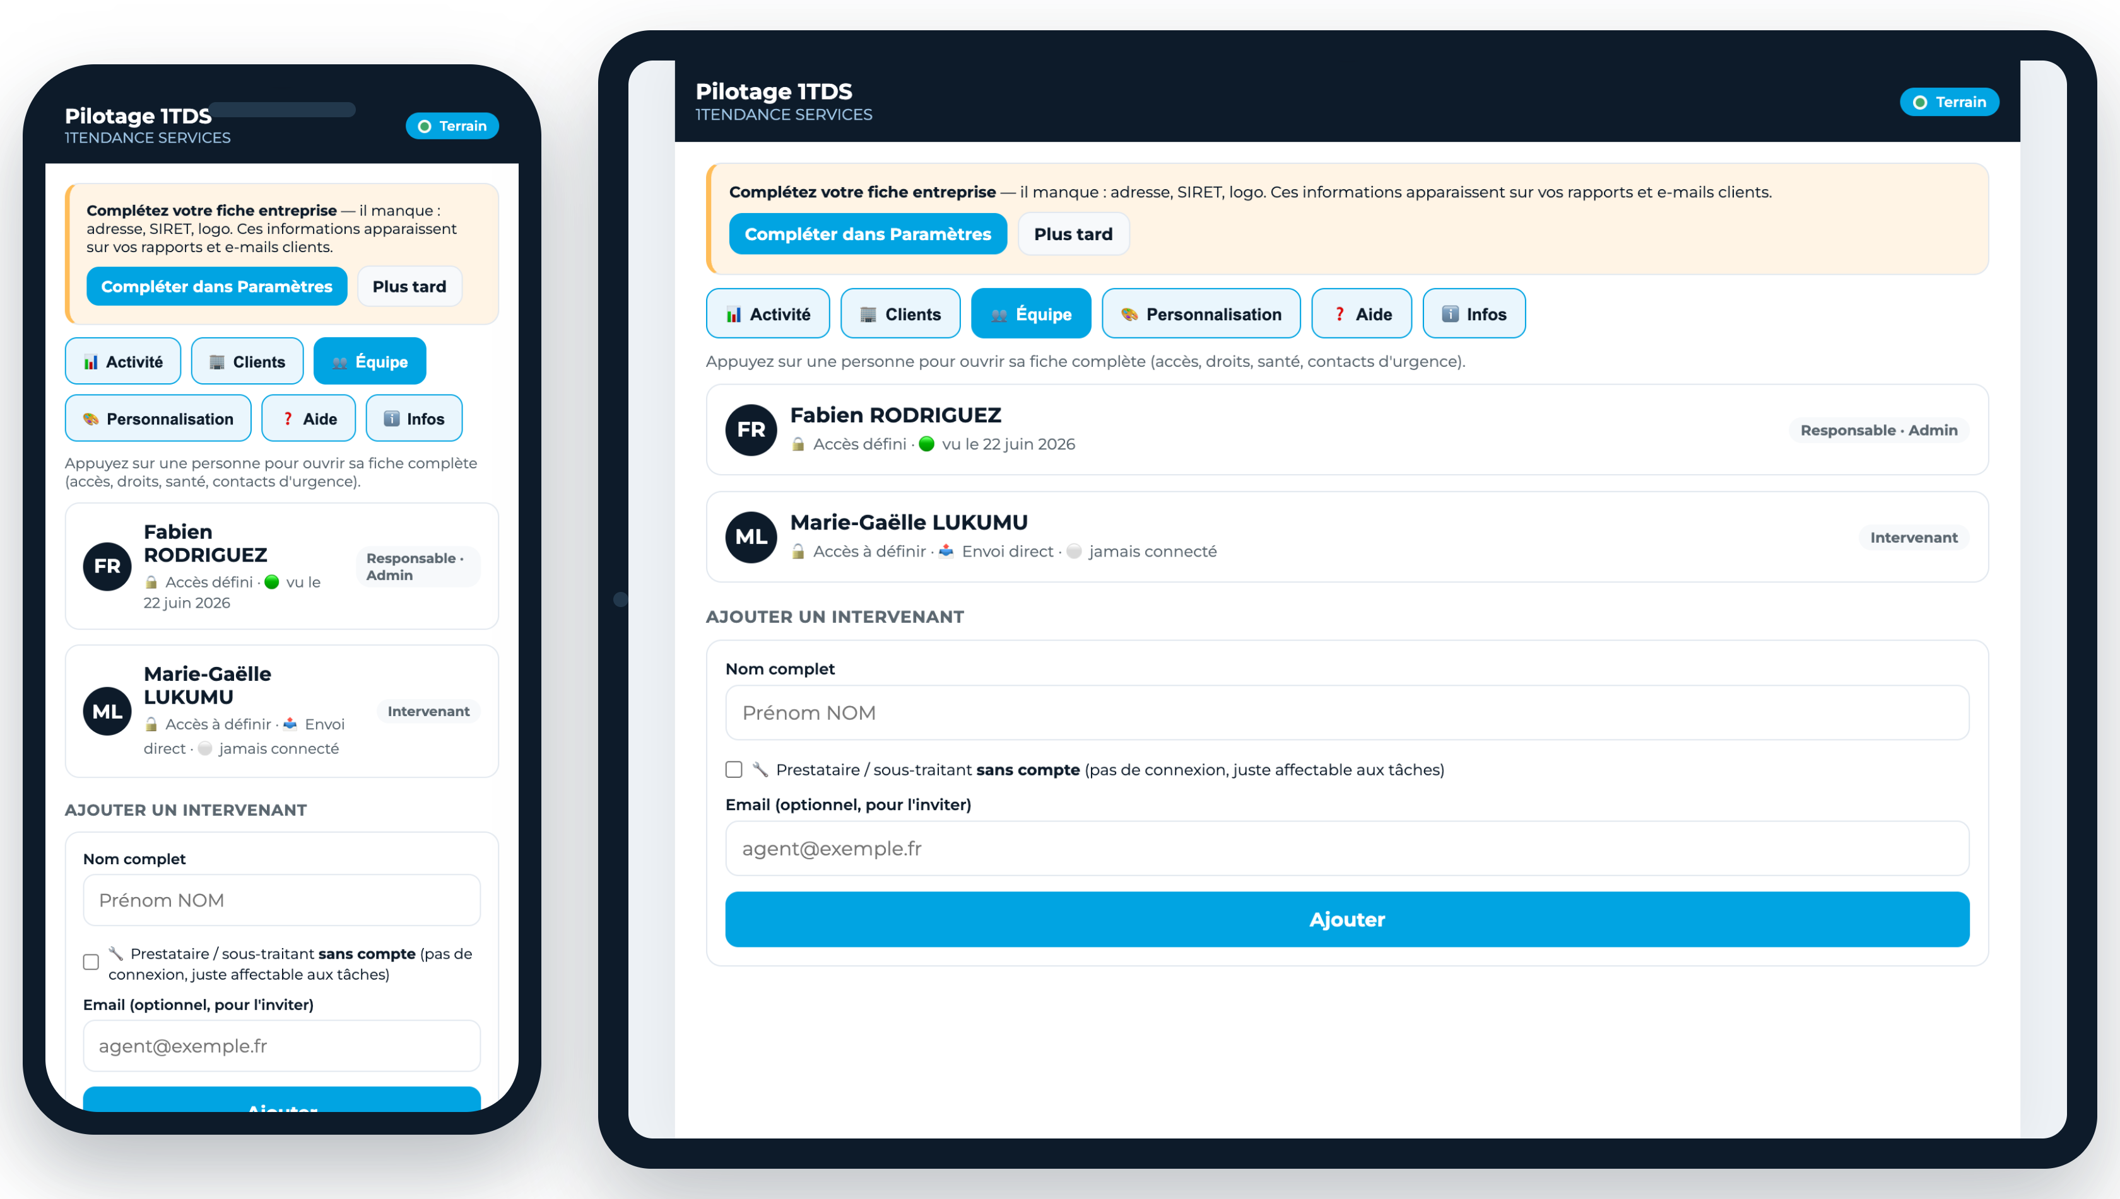
Affecter les interventions
Créez et planifiez les interventions : client, site, objet et domaine, un ou plusieurs intervenants (ou « À déterminer »), une date ou une période sur plusieurs jours, un créneau, des précisions, des photos et même un devis en PDF. Lieu, étage et domaine sont repris automatiquement dans le rapport. Confirmez le rendez-vous au client en un clic ; si la date change ensuite, le client est prévenu automatiquement du report.
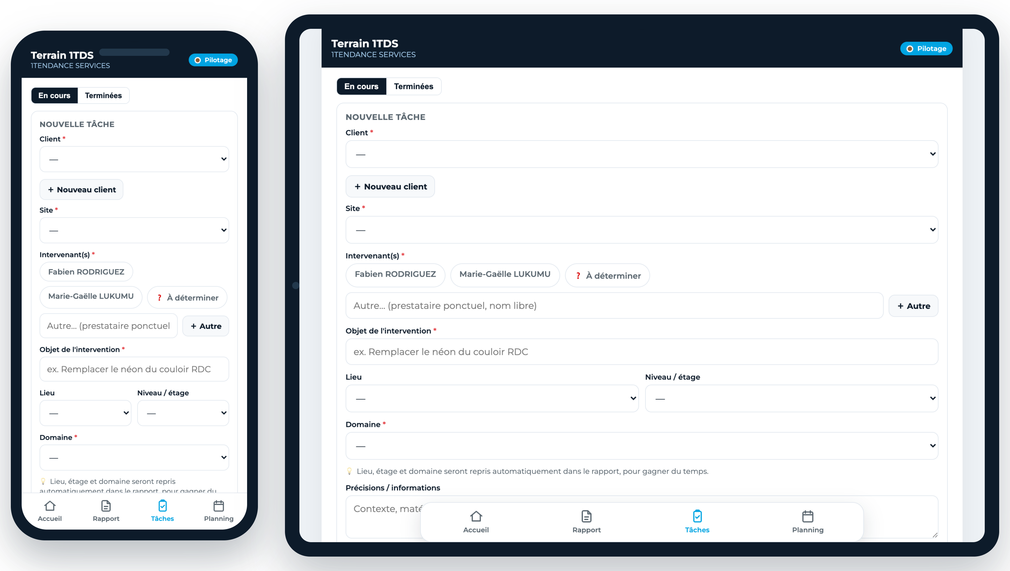
Personnalisation
Choisissez le modèle de PDF, la couleur de l'application (avec l'option de l'appliquer aussi aux documents), votre logo, et le numéro de départ de vos rapports.
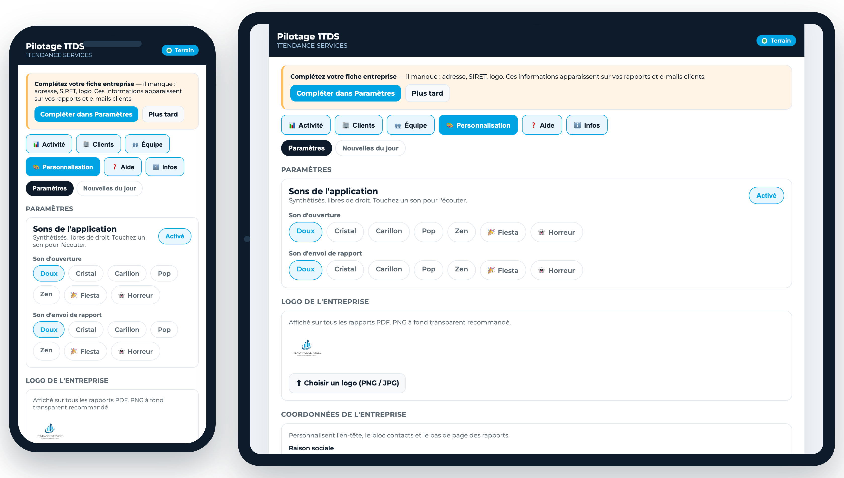
Nouvelles du jour
Publiez un message d'équipe (les « Breaking news ») qui s'affiche aussitôt sur l'accueil de tous les agents, avec votre photo et l'heure.
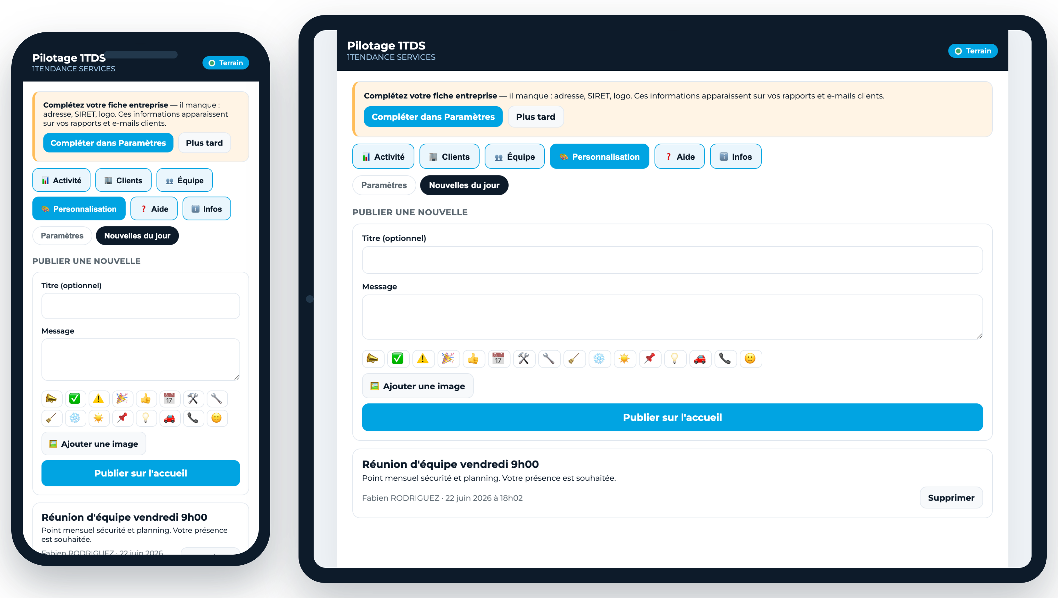
Mon compte (export et données)
Récupérez à tout moment une copie complète de vos données dans un fichier ZIP : rapports PDF, photos, et vos fiches clients et salariés au format CSV. La suppression définitive du compte reste possible, avec confirmation.
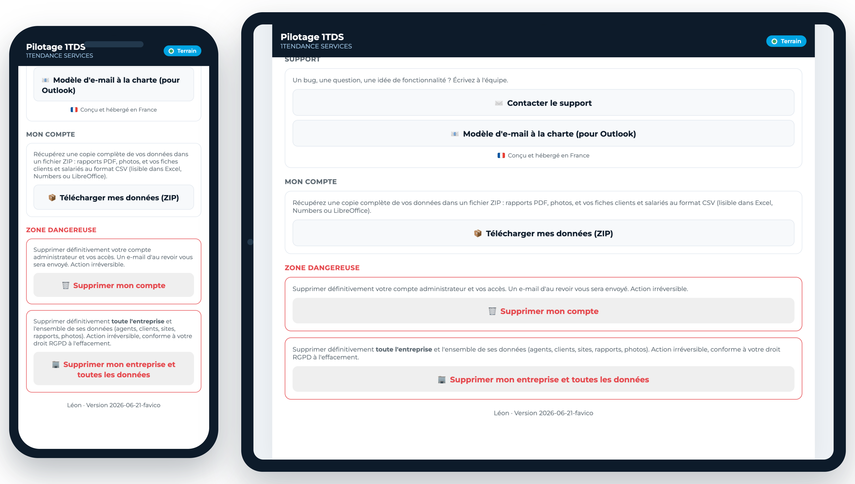
PARTIE 4
Annexes

Le mot de l'équipe
Un message de l'équipe 1TENDANCE SERVICES, accessible dans l'application, avec un engagement simple : les améliorations utiles sont déployées sous 24 heures.
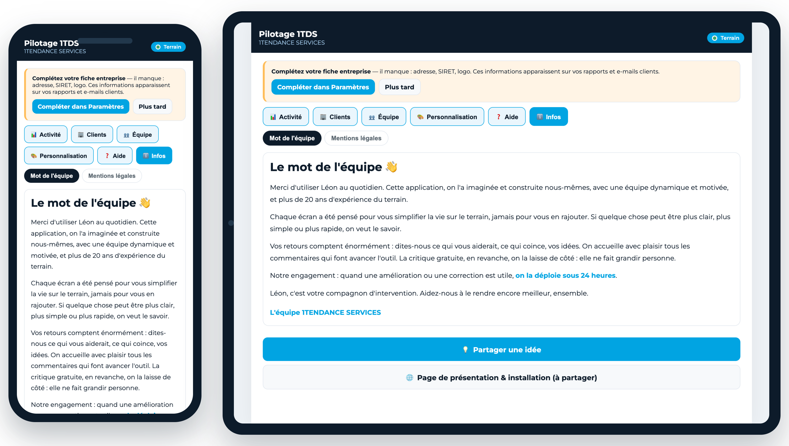
Les e-mails envoyés au client
Les rapports et les confirmations de rendez-vous partent dans un e-mail à votre charte (logo Léon, mise en page soignée), avec le PDF en pièce jointe.
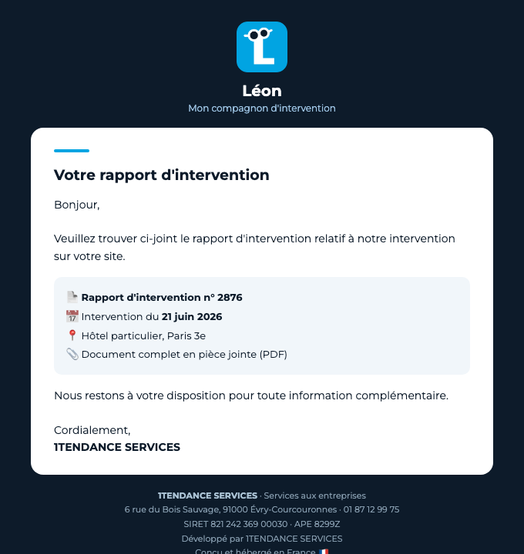
E-mail d'envoi d'un rapport au client.
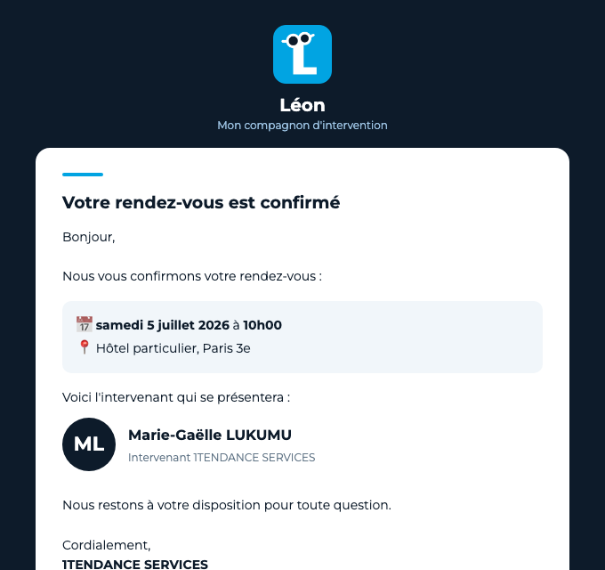
E-mail de confirmation de rendez-vous, avec la présentation de l'intervenant.
Exemple de rapport PDF
Le rapport généré automatiquement, à votre charte graphique, prêt à être envoyé et archivé.
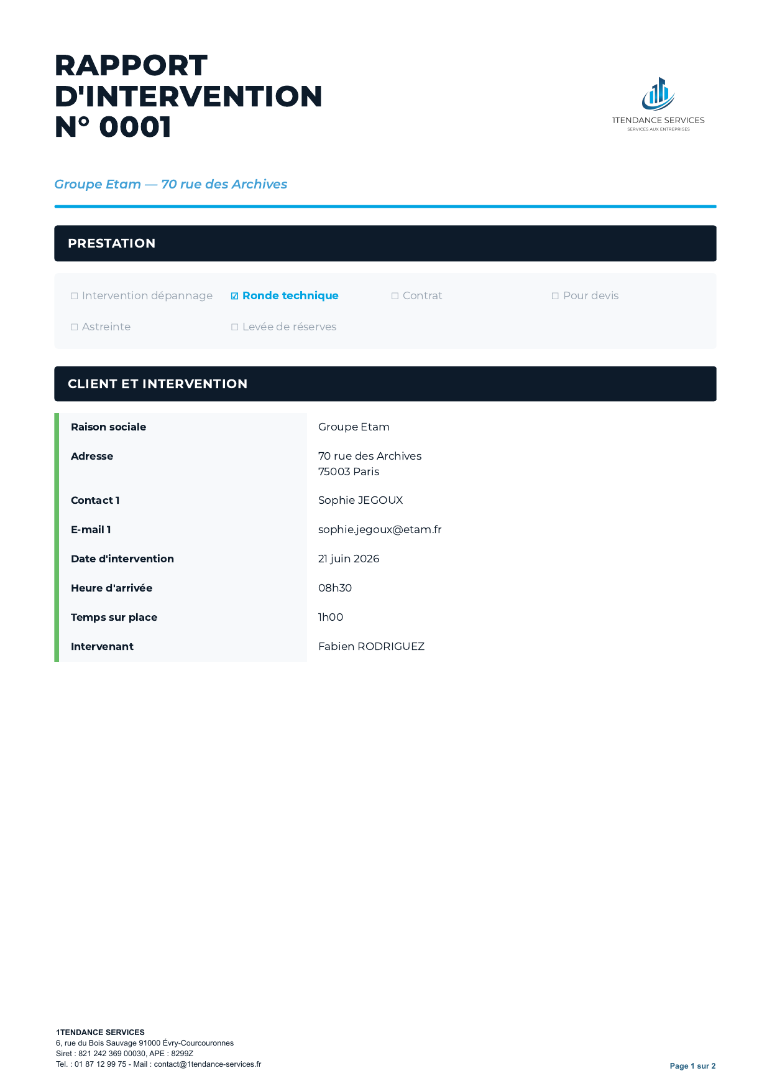
Première page d'un rapport d'intervention.
Aide intégrée et FAQ
Un guide pas à pas et une foire aux questions sont disponibles directement dans l'application (Pilotage → Aide), pour trouver une réponse sans quitter Léon.
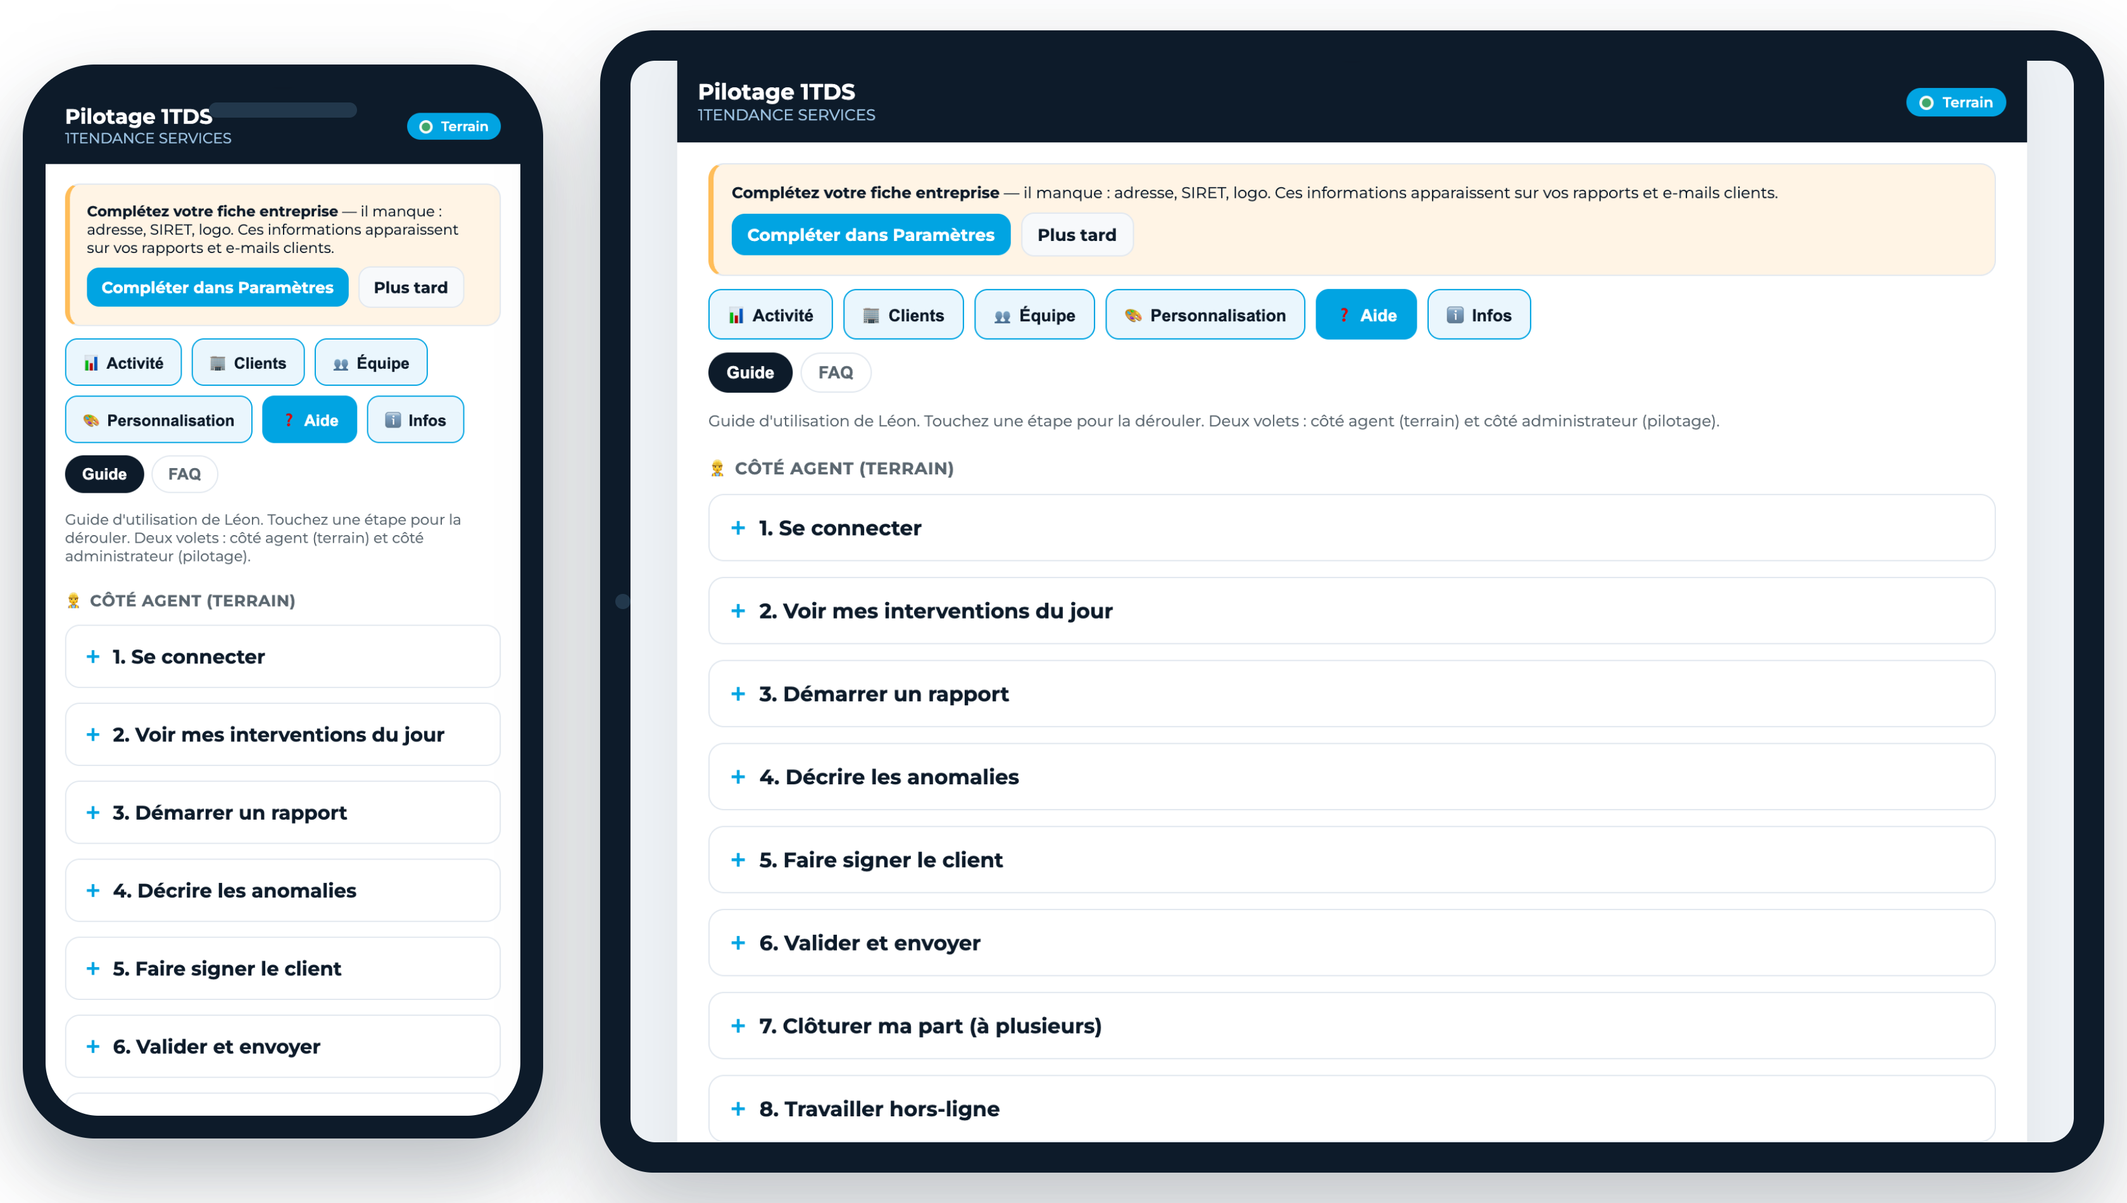
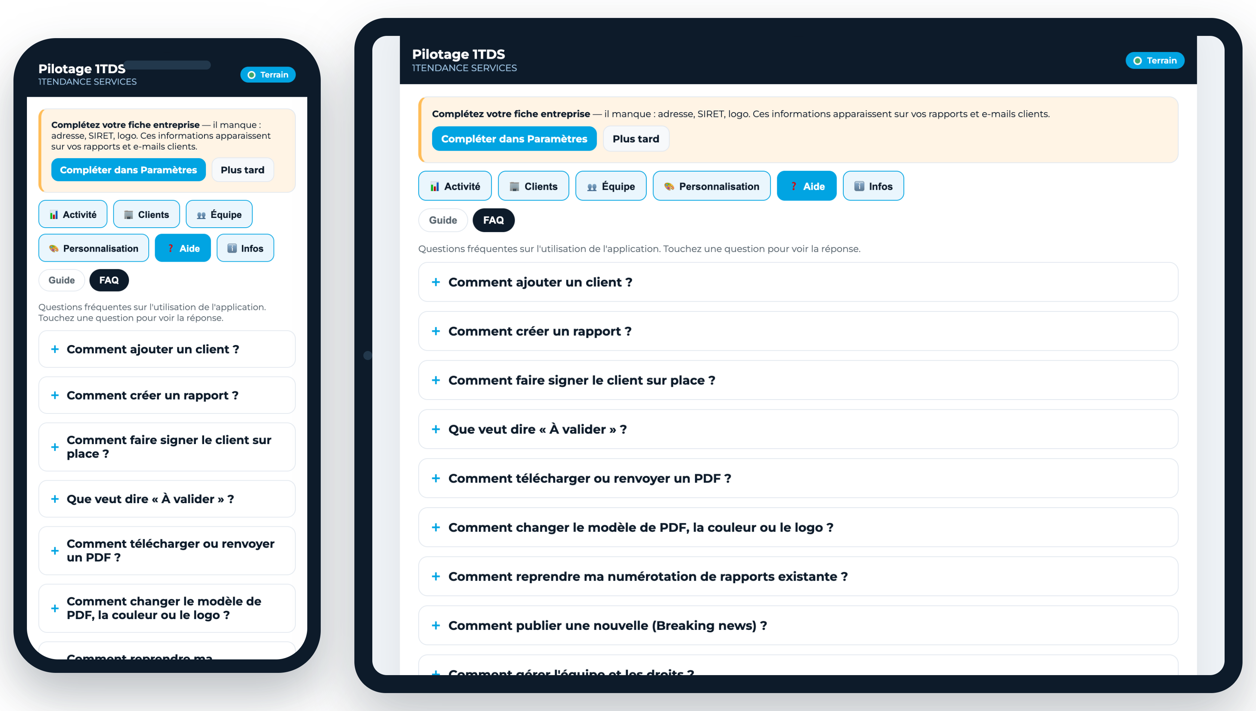
Mentions légales
Léon est édité par 1TENDANCE SERVICES. L'application et les données sont hébergées en France (OVHcloud). Le détail (éditeur, RGPD, durées de conservation) est consultable dans l'application.
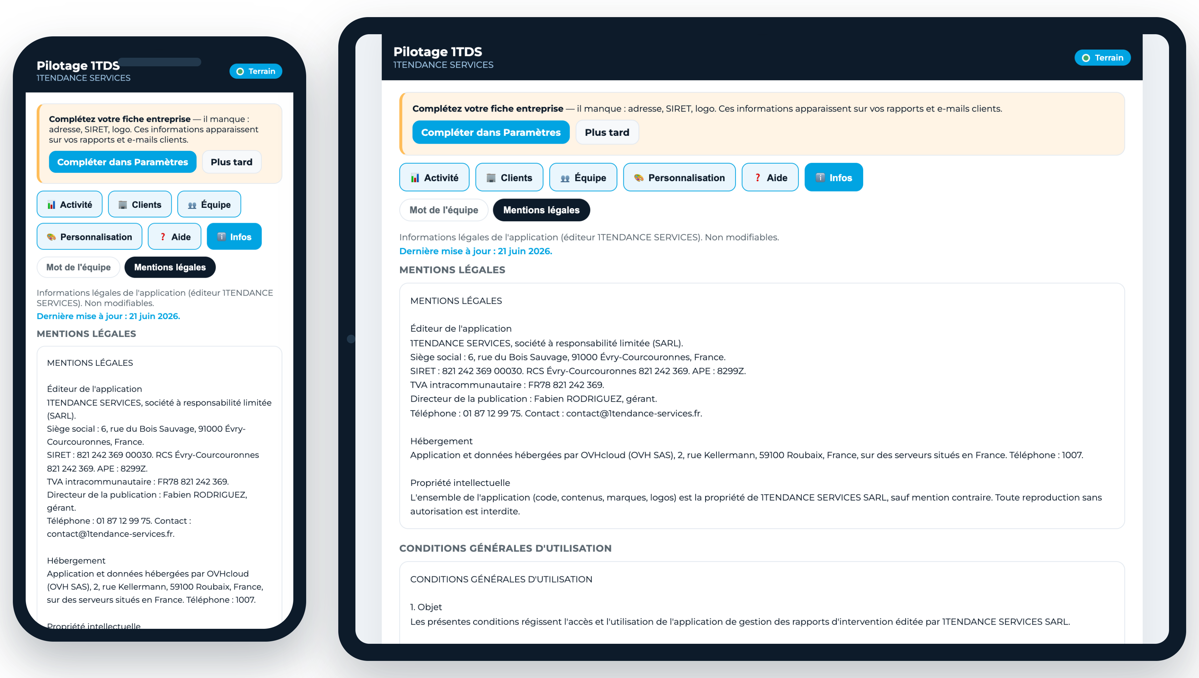
Vos données, en France
Application web hébergée en France, accès par identifiant et code PIN, données jamais cédées à des tiers. Vous pouvez exporter ou supprimer vos données à tout moment. Vos données vous appartiennent.

